**2023年河海大学高等学历继续教育“改革项”预报名操作手册**

**一、注意事项**

1、必须本人登录报名，报名时使用个人真实信息

2、需提前准备以下资料：

（1）身份证正反面照片；

（2）个人证件照（用于后期照片存档等，大小不超过50k）；

（3）需准备学历证明材料：前置学历认证报告或学历注册备案表

（4）准备社会保障卡以及保障卡号（非银行卡号或身份证号）

3、人脸识别时请露出耳朵，避免刘海等遮挡，确定摄像头可用。

4、报名完成后请及时关注短信及邮件消息，后续审核通知会通过短信及邮件通知。

5、审核通过后请及时下载报名单，单位审核赋分、审核人签字、部门盖章后，拍照上传至预报名系统。

6、请保存当时报名时的二维码/链接，后续报名信息修改、审核结果查看、拍照上传纸质申请表格还可通过此链接进入。

**二、操作说明**

**1、登录报名系统**

确认自己的报考单位，扫描对应单位的二维码/链接，进入登录页，手机验证码登陆（请使用自己的手机号，便于后期接收短信通知）



1. **登陆后选择自己对应的报考专业、层次。**



选择好信息后点击‘去报名’，进入信息填写页面；

1. **上传身份证及个人证件照照片**

首先上传身份证正反照以及个人免冠正面照，按照文字要求上传

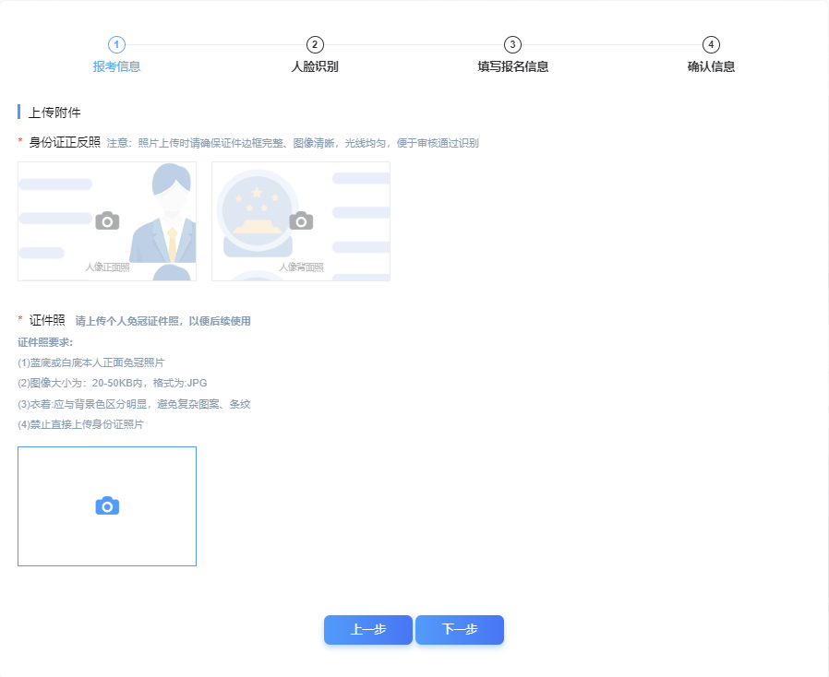

1. **进入人脸识别**

系统将上传的身份证照片的人脸与报名人进行比对，请开启摄像头权限进行人脸识别，否则无法通过下一步：

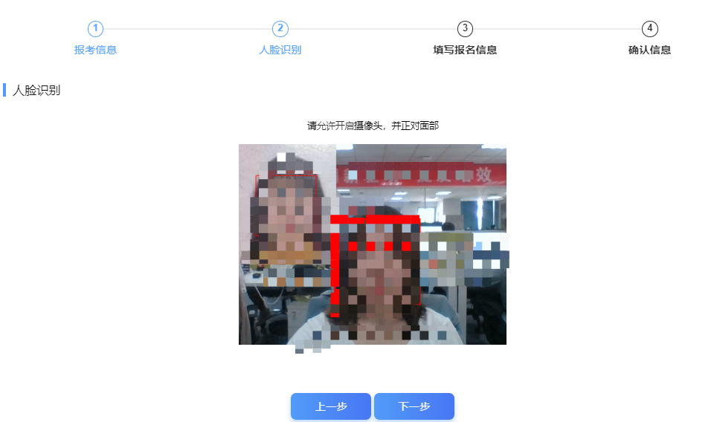

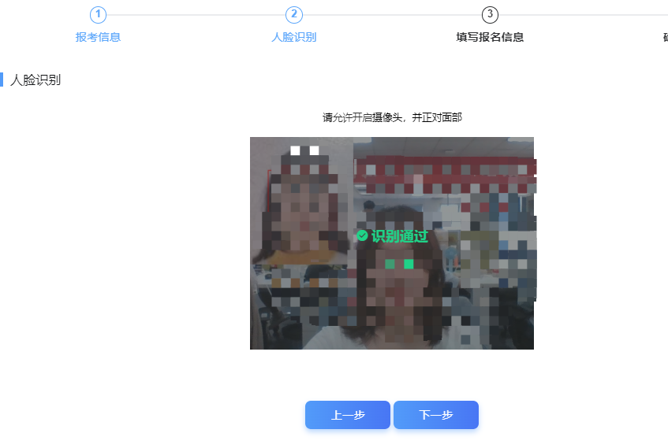

1. **填写个人信息、单位信息、毕业信息等**

人脸识别通过后，进入个人信息填写，其中姓名，手机号，身份证号，民族，性别，出生日期已从上传的身份证中提取出来，无需重复填写，其他信息请自行进行填写和上传；

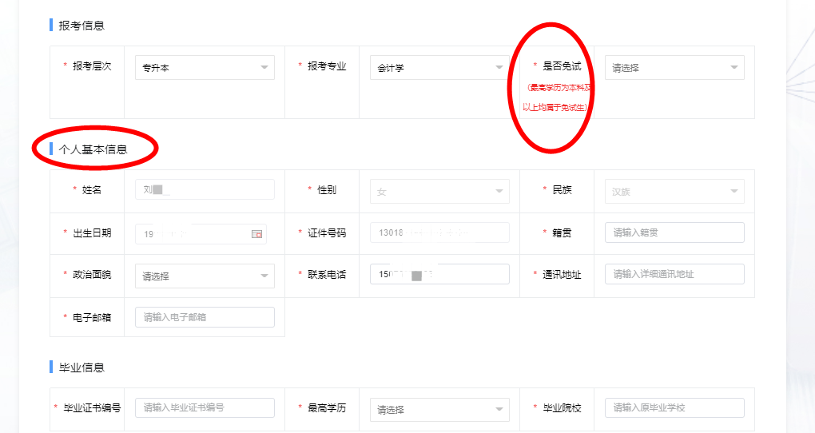

毕业信息需要填写毕业院校，最高学历以及毕业证书编号，并上传学历认证报告以及社会保障卡照片，以便审核；单位信息请填写真实，留下单位电话。

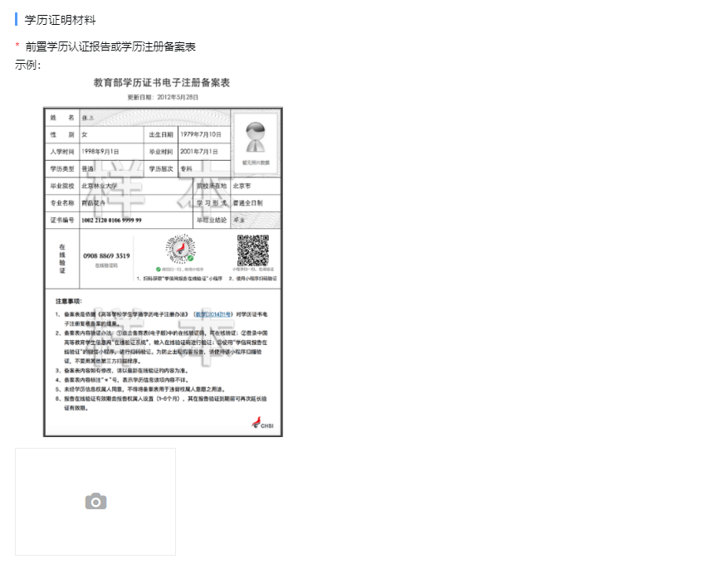

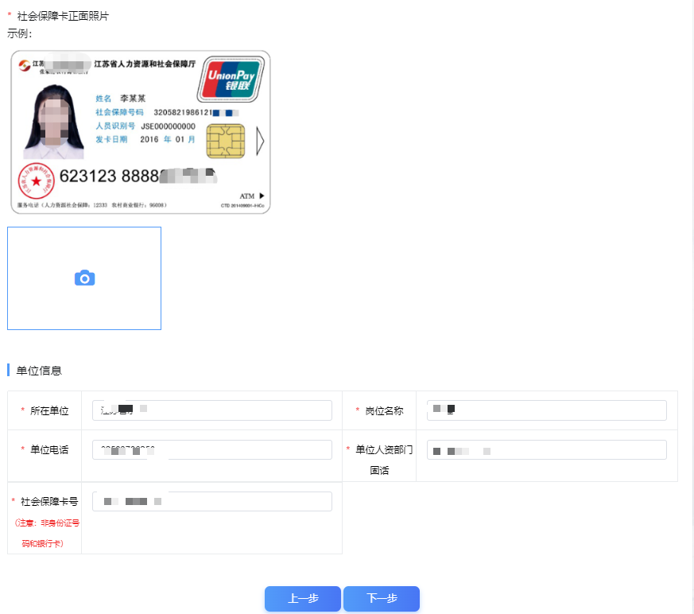

1. **确认信息，点击提交**

报名信息填写完成后，进入信息确认页，请将自己填写的信息再次核对，如需修改点击‘上一步’返回修改，无问题则进行提交，提交后才算报名成功；

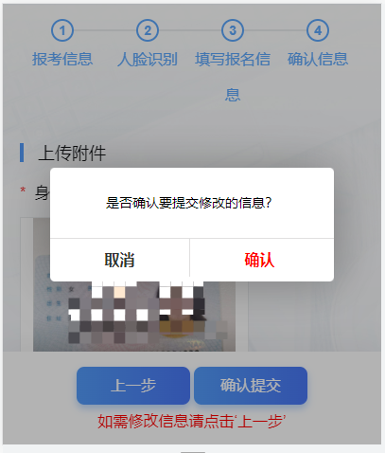

**注意：报名成功后，请及时关注短信及邮件消息，按照短信或邮件提示内容进行下一步操作！**